**РУКОВОДСТВО ПО ЭКСПЛУАТАЦИИ**

МОДЕЛЬ: MIG-200P/MIG-200P Mini



**Оглавление**

[1. Меры предосторожности 3](#_Toc16239485)

[2. Меры предосторожности, относящиеся к электромагнитной совместимости­ 4](#_Toc16239486)

[3. Вводные сведения об изделии 6](#_Toc16239487)

[3.1. Характеристики 6](#_Toc16239488)

[3.2. Основные технические параметры 6](#_Toc16239489)

[4. Монтаж 7](#_Toc16239490)

[4.1. Место монтажа 7](#_Toc16239491)

[4.2. Качество электропитания 7](#_Toc16239492)

[4.3. Монтажный чертеж для ручной сварки 7](#_Toc16239493)

[4.4. Монтажный чертеж для сварки MIG 8](#_Toc16239494)

[4.4.1. Процесс установки 8](#_Toc16239495)

[4.4.2. Меры предосторожности при установке 10](#_Toc16239496)

[4.4.2.1. Выбор ролика подачи проволоки 10](#_Toc16239497)

[4.4.2.2. Замена трубки подачи проволоки 11](#_Toc16239498)

[5. Сварка 13](#_Toc16239499)

[5.1. Подготовка к сварке 13](#_Toc16239500)

[5.2. Панель управления 13](#_Toc16239501)

[5.2.1. Индикаторы 13](#_Toc16239502)

[5.2.2. Переключатель режимов сварки 13](#_Toc16239503)

[5.2.3. Регулировочные рукоятки 15](#_Toc16239504)

[5.2.4. Кнопки 15](#_Toc16239505)

[5.3. Ручная сварка 15](#_Toc16239506)

[5.4. MIG-сварка 16](#_Toc16239507)

[5.4.1. MIG/MAG безимпульсная сварка 16](#_Toc16239508)

[5.4.2. MIG/MAG импульсный режим 17](#_Toc16239509)

[6. Технологии сварки 18](#_Toc16239510)

[7. Техническое обслуживание сварочного аппарата 19](#_Toc16239511)

[7.1. Меры предосторожности при эксплуатации 19](#_Toc16239512)

[7.2. Регулярный осмотр и техническое обслуживание сварочного аппарата 19](#_Toc16239513)

[8. Распространенные неполадки 21](#_Toc16239514)

[9. Коды сигнализации 22](#_Toc16239515)

[10. Устранение неисправностей сварочного аппарата 23](#_Toc16239516)

[10.1. Выполнить осмотр перед ремонтом сварочного аппарата: 23](#_Toc16239517)

[10.2. Анализ и способы устранения распространенных неполадок 23](#_Toc16239518)

[11. Схема электрических соединений 24](#_Toc16239519)

[12. Перечень основных компонентов 26](#_Toc16239520)

# **Меры предосторожности**

* 1. **Общие меры предосторожности**

Соблюдать меры предосторожности, указанные в настоящем руководстве, чтобы не допустить несчастных случаев.

Тип источника питания, выбор места установки и работа с газом высокого давления должна соответствовать действующим стандартам и правилам.

Постороннему персоналу запрещен вход на сварочное рабочее место. Только квалифицированный персонал допускается к установке, ремонту, техническому обслуживанию и эксплуатации сварочного аппарата.

Не использовать сварочный аппарат для других целей, кроме сварки (например, для зарядки, нагрева и размораживания трубопроводов и т. д.).

Не допускать опрокидывания сварочного аппарата на неровной поверхности.

* 1. **Избегать поражения электрическим током или ожогов**

Запрещено прикасаться к деталям под напряжением.

Привлечь профессионального электрика для заземления сварочного аппарата медным проводником подходящего сечения.

Привлечь профессионального электрика для подключения источника питания сварочного аппарата с медным проводником подходящего сечения. Не допускать повреждения изоляции.

Обеспечить изоляцию корпуса и базового металла при работе во влажной и ограниченной зоне.

Использовать защитную сеть при работе на высоте.

Отключать питание, когда аппарат не используется.

* 1. **Не допускать вдыхания дыма и газа, образующегося при сварке, чтобы не причинить вреда здоровью**

Использовать вытяжное оборудование, чтобы не допустить отравления газом или удушья.

Защитный газ скапливается вокруг дна емкости и может вызвать удушье. Обратить внимание на вентиляцию.

* 1. **Не допускать травм или вреда здоровью, которые могут быть вызваны сварочной дугой, разбрызгиванием металла и сварочным шлаком.**

Надевать защитные очки с достаточной степенью затемнения. Воздействие сварочной дуги может вызвать раздражение глаз, брызги металла и шлак могут вызвать ожоги глаз.

Использовать защитные материалы для сварки, такие как кожаные защитные перчатки, куртка, гамаши, и фартук, чтобы не допустить светового воздействия дуги, ожогов от попадания брызг металла и шлака на кожу.

* 1. **Не допускать возгорания, взрыва, разрыва и других несчастных случаев.**

На месте сварки исключить присутствие горючих веществ, поскольку брызги и горячий сварной шов могут привести к возгоранию.

Кабели и основной металл должны быть надежно соединены, иначе возможен нагрев и возгорание.

Не допускается сварка в атмосфере, содержащей горючий газ, или в емкости с горючими материалами, в противном случае возможен взрыв.

Запрещена сварка на закрытой емкости, в противном случае возможен разрыв.

Обязательно подготовить огнетушитель.

* 1. **Не приближать пальцы, волосы и одежду к вентилятору охлаждения, ролику (шкиву) подачи проволоки и другим вращающимся деталям и механизмам.**

При подаче проволоки не приближать край сварочной горелки к глазам, лицу и телу, чтобы не получить травму.

* 1. **Не допускать падения газового баллона и поломки газового редуктора.**

Газовый баллон необходимо надежно закрепить, иначе возможно падение и причинение травм работникам.

Не размещать газовый баллон в месте с высокой температурой или воздействием прямых солнечных лучей.

При открытии клапана газового баллона не приближать лицо к выпуску газа, в противном случае возможно получение травмы из-за высокого давления.

Использовать газовый редуктор, предоставленный компанией, и соблюдать правила использования.

* 1. **Не стоять под сварочным аппаратом и на пути его перемещения во время перемещения сварочного аппарата вилочным погрузчиком или подъемным краном, в противном случае возможно получение травм в результате падения сварочного аппарата с высоты.**

Канатный строп должен обладать достаточной грузоподъемностью, чтобы не допустить разрыва во время подъема на высоту. Угол между стропом и крюком должен составлять не более 30°.

# **Меры предосторожности, относящиеся к электромагнитной совместимости**

* 1. **Общие сведения**

Свести к минимуму помехи, создаваемые оборудованием для дуговой сварки, путем правильной установки и правильной эксплуатации.

Изделия, описанные в этом руководстве, — это оборудование класса «A» (для использования в местах расположения, отличных от мест жительства, в которых электрическая энергия поставляется общественными низковольтными системами электроснабжения).

Предупреждение: оборудование класса «А» не предназначено для использования в местах жительства, в которых электрическая энергия поставляется общественными низковольтными системами электроснабжения. Сложно гарантировать электромагнитную совместимость из-за проводимости и излучаемых помех.

* 1. **Рекомендации по оценке окружающей среды**

Перед установкой оборудования для дуговой сварки оценить потенциальное электромагнитное воздействие на окружающую среду. Учитывать следующее:

* Проверить окружение оборудования для дуговой сварки на наличие других силовых кабелей, кабелей управления, сигнальных кабелей и телефонных линий.
* Проверить на наличие широковещательного и телевизионного приемопередающего оборудования;
* Проверить на наличие вычислительных машин и других контроллеров;
* Проверить на наличие оборудование высокого уровня безопасности, такое как промышленное защитное оборудование;
* Учитывать воздействие на состояние здоровья работников поблизости, которые пользуются слуховыми аппаратами и кардиостимуляторами;
* Проверить на наличие калибровочного оборудования или детектирующего оборудования;
* Обратить внимание на невосприимчивость к помехам другого оборудования. Пользователь должен убедиться, что оборудование, расположенное поблизости, совместимо с такими помехами. Могут потребоваться дополнительные защитные меры;
* Продолжительность сварочных работ или других мероприятий.

Границы окружающего пространства определяются исходя из конструкции здания и возможных мероприятий. Эти границы могут выходить за пределы границы здания.

* 1. **Способ снижения излучения**
* **Общественная система электроснабжения**

Оборудование для дуговой сварки должно быть подключено к системе общественного электроснабжения согласно методу, рекомендованному производителем. В случае помех принять дополнительные меры предосторожности, такие как подключение фильтра к системе общественного электроснабжения. Учитывать возможность экранирования силовых кабелей стационарного оборудования для дуговой сварки. Экранирование силовых кабелей может быть выполнено металлической трубой или другими аналогичными способами. Обеспечить непрерывность экрана.

* **Техническое обслуживание оборудования для дуговой сварки**

Выполнять плановое техническое обслуживание оборудования для дуговой сварки в соответствии с методикой, рекомендованной производителем. Во время работы сварочного оборудования все входы, лючки и панели на оборудовании должны быть плотно закрыты. Не допускается внесение изменений в конструкцию оборудования для дуговой сварки за исключением изменений и регулировок, разрешенных в настоящем руководстве. Искровой разрядник устройства розжига дуги и устройство стабилизации дуги необходимо регулировать и обслуживать в соответствии с указаниями производителя.

* **Сварочные кабели**

Сварочные кабели должны быть максимально короткими и располагаться близко друг к другу. Кроме того, сварочные кабели должны располагаться рядом с заземляющим кабелем.

* **Эквипотенциальные соединения**

Обратить внимание на эквипотенциальные соединения металлических предметов вокруг. Прикосновение к металлическим предметам и обрабатываемой детали повышают производственную опасность. Когда сварщик прикасается к таким металлическим предметам и электроду, возможно поражение электрическим током. Необходимо обеспечить изоляцию сварщика от таких металлических предметов.

* **Заземление обрабатываемой детали**

Обрабатываемая деталь может быть без заземления из-за соображений электробезопасности или расположения обрабатываемой детали, например, если обрабатываемая деталь - корпус судна или стальной каркас здания. Когда существует возможность заземлить обрабатываемую деталь, излучение помех может быть уменьшено, но не во всех случаях. Поэтому необходимо предотвратить повышенный риск поражения электрическим током, вызванный заземлением обрабатываемой детали или повреждением другого электрооборудования. При необходимости некоторые обрабатываемые детали должны быть заземлены напрямую, но в некоторых странах использование прямого заземления запрещено. Чтобы достичь аналогичного эффекта, можно воспользоваться подходящим конденсатором в соответствии с правилами, принятыми в стране использования аппарата.

* **Экранирование**

Экранирование окружающего оборудования и других кабелей может снизить электромагнитные помехи. Весь участок сварочных работ необходимо экранировать для некоторых специальных областей применения.

# **Вводные сведения об изделии**

## **Характеристики**

* Передовая инверторная технология на основе БТИЗ;
* Многозадачный сварочный аппарат с режимом импульсной сварки в атмосфере защитного газа, сварки в атмосфере защитного газа и ручной сварки;
* Особенно подходит для сварки листового металла и тонкого алюминиевого листа;
* Минимальное разбрызгивание и эстетичный сварной шов;
* Микропроцессорная технология управления, обеспечивающая точную и непрерывную регулировку выходного тока, скорости подачи проволоки и динамических характеристик, а также мгновенное реагирование на динамические изменения в процессе сварки;

## **Основные технические параметры**

|  |  |  |  |  |  |
| --- | --- | --- | --- | --- | --- |
|  | | MIG-200P | | MIG-200P mini | |
| Параметры | | MIG | MMA | MIG | MMA |
| Номинальное рабочее напряжение (В) | | 1 фаза, 220 В перем. т. ± 15% | | 1 фаза, 220 В перем. т. ± 15% | |
| Номинальная мощность (кВА) | | 6,2 | 4,6 | 6,2 | 4,6 |
| Диапазон регулировки выходного тока (А) | | 5-185 | 5-130 | 5-185 | 5-130 |
| Диапазон регулировки выходного напряжения (В) | | 14,8-23,3 | 20,8-25,2 | 14,8-23,3 | 20,8-25,2 |
| Напряжение холостого хода (В) | | 64 | 64 | 64 | 64 |
| Рабочий цикл | 100% | 110 | 90 | 110 | 90 |
| 60% | 140 | 110 | 140 | 110 |
| 35% | 185 | 130 | 185 | 130 |
| Скорость подачи проволоки (м/мин.) | | 2,0-14,6 |  | 2,0-14,6 |  |
| Устройство подачи проволоки | | Встроенное |  | Встроенное |  |
| Время задержки отключения подачи защитного газа (с) | | 0,5 |  | 0,5 |  |
| Проволока (мм) | | 0,8-1,0 |  | 0,8-1,0 |  |
| Сварочный электрод (мм) | |  | 1,5-3,2 |  | 1,5-3,2 |
| КПД (%) | | 70 | | 70 | |
| Коэффициент мощности | | 0,93 | | 0,93 | |
| Класс защиты | | IP21S | | IP21S | |
| Масса (кг) | | 29,89 | | 14,3 | |
| Габаритный размер (мм) | | 575 х 290 х 560 | | 496 х 212 х 380 | |

# **Монтаж**

## **Место монтажа**

* Разместить аппарат в помещении, без воздействия прямых солнечных лучей и дождя, с низкой влажностью и запыленностью. Температура окружающего воздуха – от -10 до +40 °С.
* Наклон монтажной поверхности – не более 15°.
* На сварочном участке не должно быть ветра, и должно быть предусмотрено экранирование.
* Чтобы обеспечить достаточную циркуляцию охлаждающего воздуха, предусмотреть расстояние не менее 20 см до стороны с вентилятором, и 10 см слева и справа от аппарата.

## **Качество электропитания**

* Питание: 1 фаза, 220 В перем. т.
* Минимальная мощность: сеть 8 кВА или генератор 10 кВА
* Входная защита: предохранитель 35 А, выключатель 40 А
* Кабель: входная сторона ≥2,5 мм2, выходная сторона ≥16 мм2, кабель заземления ≥6 мм2

## **Монтажный чертеж для ручной сварки**

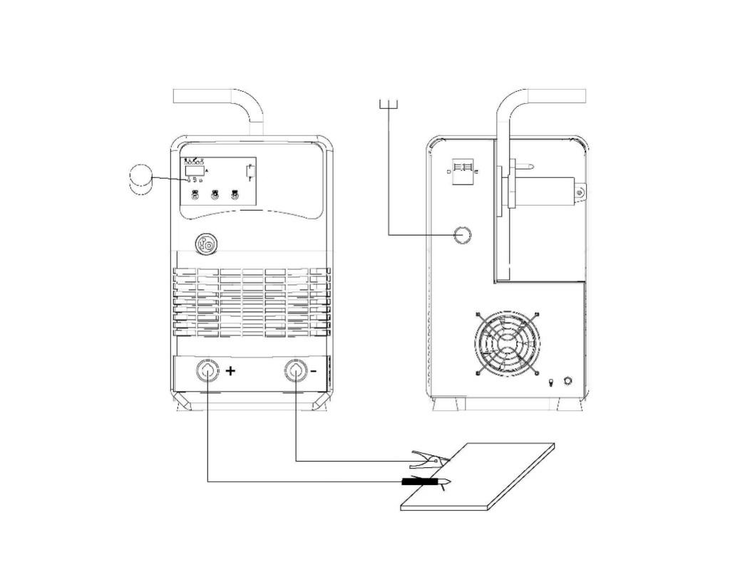

Проверка провода

***MIG-200P***

**220 В перем. т.**

ВКЛ.

ВЫКЛ.

Обрабатываемая деталь

Зажим заземления

Держатель электрода

Для ручной сварки требуется только подключить проводные соединения, как показано на рисунке выше;

**Примечание: затянуть кабельные разъемы, чтобы обеспечить надежный контакт. В противном случае возможен перегрев и прогар;**

## **Монтажный чертеж для сварки MIG**

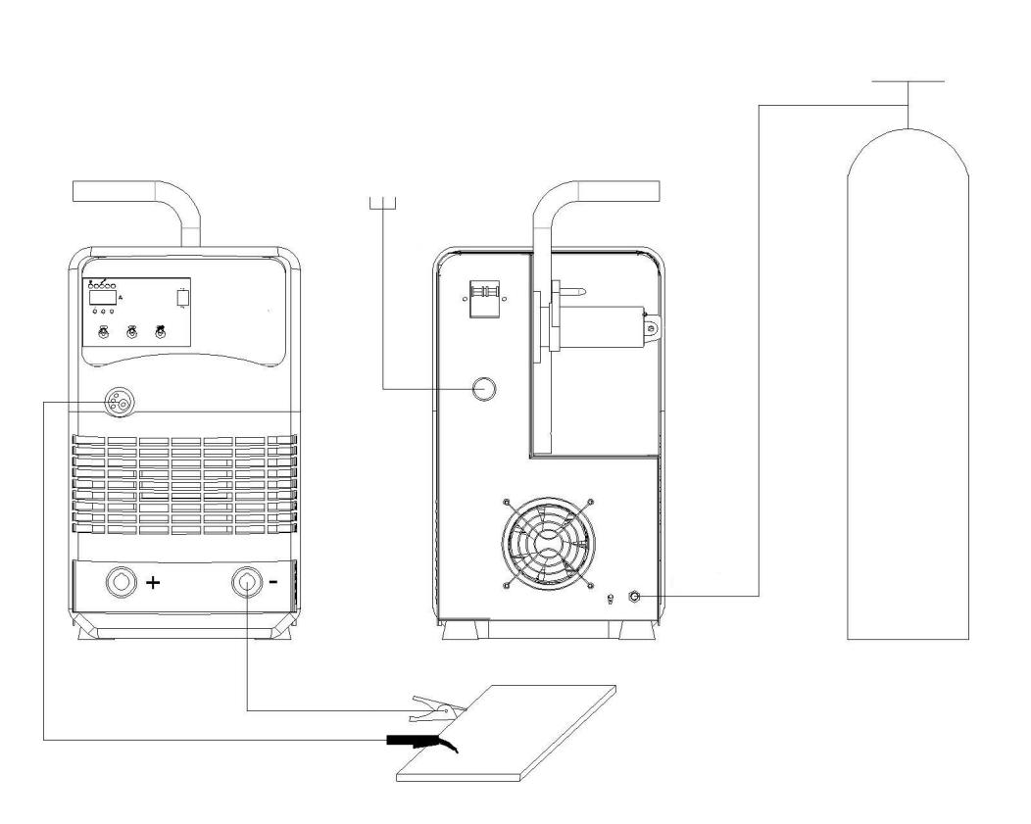

***MIG-200P***

**220 В перем. т.**

ВКЛ.

ВЫКЛ.

Обрабатываемая деталь

Зажим заземления

Электрододержатель

Газовый шланг

Газовый баллон

### **Процесс установки**

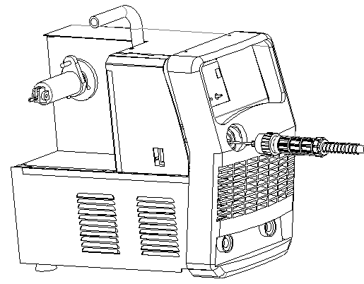 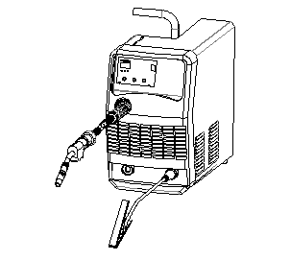

Установить сварочную горелку и зажим заземления;

**Примечание: Затянуть быстроразъемный соединитель сварочной горелки, чтобы исключить падения напряжения на контактной поверхности. Ослабленный контакт может вызвать нагрев сварочной горелки и устройства подачи проволоки.**

Установка пластины подачи проволоки:

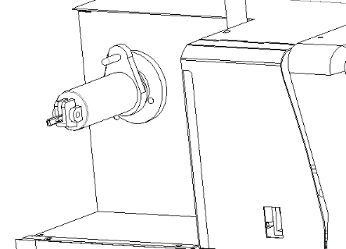 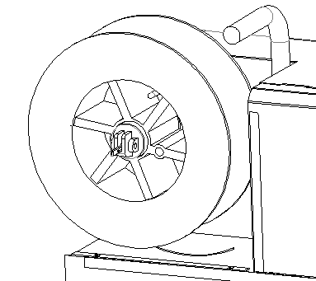

При установке пластины подачи проволоки выпускная линия должна располагаться снизу. Не устанавливать в обратном направлении

Допускается установка этого аппарата только с пластиной подачи проволоки ≤5 кг

Отрегулировать блок вала подачи проволоки

**1**

**2**

**3**

**4**

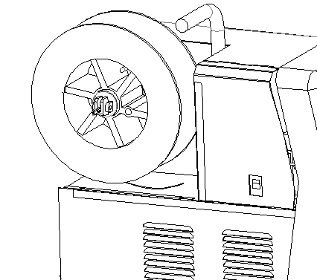 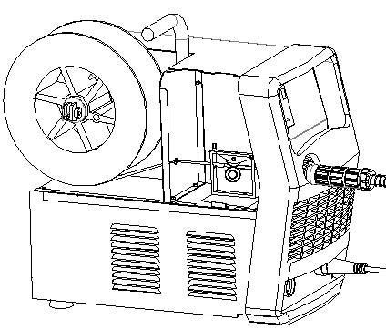

Срезать изогнутую часть сварочной проволоки. Нажать на прижимной ролик и установить сварочную проволоку. См. 4.4.2.1 для получения более подробной информации о прижимном подающем ролике.

Открыть замок и крышку

Нажать кнопку пошаговой подачи проволоки для вывода проволоки на требуемую длину.

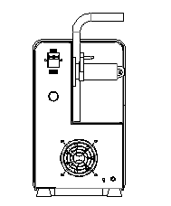  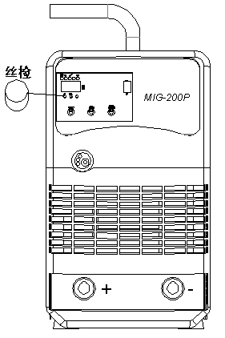

Вставить впускную трубку

Подключить линию питания к источнику напряжению переменного тока 220 В и включить переключатель

**7**

**6**

**5**

Заземление медным проводом не менее 6 мм²

### **Меры предосторожности при установке**

### **Выбор подающего ролика.**

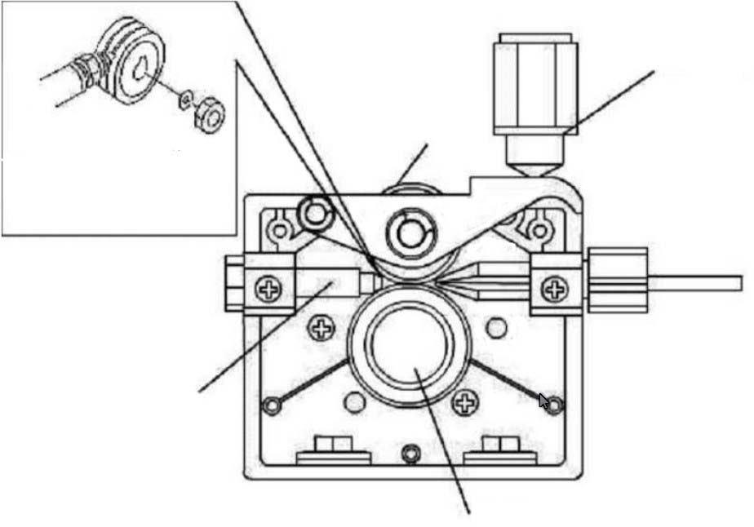

Прижимной ролик

Регулировка прижатия

Ролики подающие

Направляющая трубка

На боковой стороне указан диаметр проволоки

Шкала давления прижима на подаче проволоки находится на рукоятке прижима. Для сварочных проволок из различных материалов и различного диаметра используются разные значения прижима. Для разных материалов требуются разные подающие ролики.

Тип 1 подходит для сплошной проволоки, такой как проволока из твердой углеродистой стали и нержавеющей стали.

Тип 2 подходит для мягкой сварочной проволоки, такой как проволока из алюминия, меди или сплава.

Тип 3 подходит для порошковой проволоки.

Значения в следующей таблице приведены только для справки. Фактическое регулирование прижима должно выполняться в зависимости от длины кабеля сварочной горелки, типа сварочной горелки, условий подачи проволоки и типа сварочной проволоки.

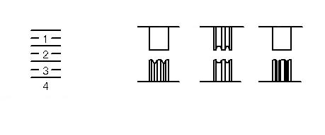

Шкала прижима

Ролик подачи проволоки

V-образная форма

Тип 1

ролик подачи проволоки

U-образная форма

Тип 2

Накатное колесо

Тип 3

Плоское колесо

ролик подачи проволоки

Плоское колесо

U-образная форма

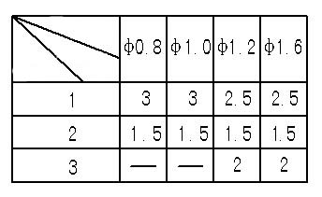

Диаметр проволоки

Шкала прижима

Тип ролика  
подачи проволоки

### **Замена трубки подачи проволоки**

* Чтобы обеспечить плавность сварки, проверить, соответствует ли канал подачи проволоки и контактный наконечник модели сварочной горелки. Канал подачи проволоки должен соответствовать диаметру проволоки и типу проволоки:
* **Для мягкой проволоки, такой как проволока из алюминия и его сплавов, меди и ее сплавов использовать тефлоновый канал. Порядок установки показан ниже:**

Установить тефлоновый канал в упругом зажиме, затем закрепить его с помощью фиксирующего колпачка.

**1**

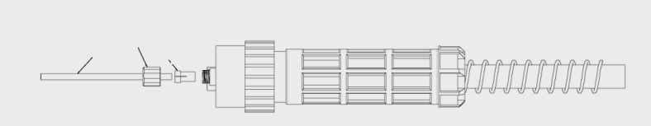

Тефлоновый канал

Фиксирующий колпачок

Упругий зажим

**2**

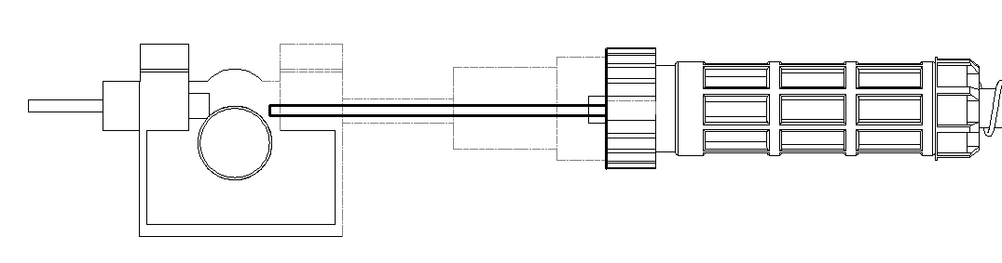

Протянуть тефлоновый канал к ролику подачи проволоки

* **Для твердой проволоки, такой как проволока из углеродистой стали с твердым сердечником и проволока из нержавеющей стали, использовать канал с металлической оплеткой. Порядок установки показан ниже:**

**1**

Установить канал с металлической оплеткой в упругом зажиме, затем закрепить его с помощью фиксирующего колпачка.

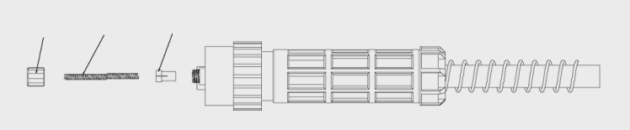

Канал с металлической оплеткой

Фиксирующий колпачок

Упругий зажим

**2**

Эластичный зажим

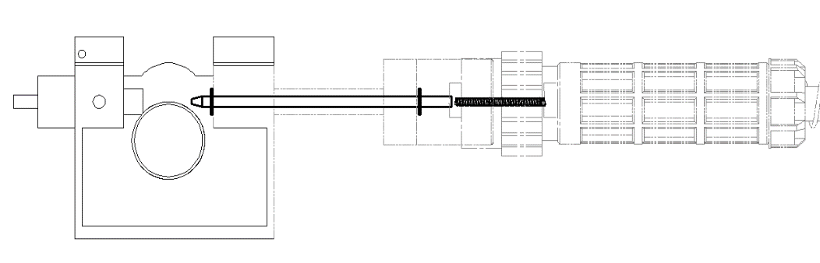

Канал с металлической оплеткой

Пропустить канал к ролику подачи проволоки

**Примечание:** при слишком натянутом или ослабленном состоянии канал подачи проволоки может вызывать сопротивление движению проволоки и нестабильность подачи.

# Сварка

## **Подготовка к сварке**

Использовать средства индивидуальной защиты для сварочных работ, такие как кожаные защитные перчатки, куртка, маска, гамаши, фартук и т. д.

## **Панель управления**

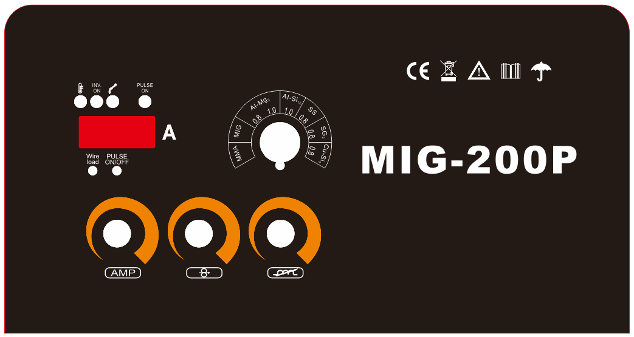

### **Индикаторы**

* 3XXT){_]NJ0I$2O(_YBTXYV: сигналы перегрева или неисправности аппарата.
* [JUEP5YRE__SGSOCFQ~0J`U: сигнал работы в режиме инвертора. Режим инвертора аналогичен состоянию сварки.
* G4_R3MU~F1SD6L~{8)BI7AJ: сигнал использования сварочной горелки MIG.
* S_L98W8W7_5}E@{A{LWOXP5: сигнал импульса.

### **Переключатель режимов сварки**

* **Режим ручной сварки (MMA)**: режим обычной ручной сварки электродом;
* **Режим сварки MIG:** режим дуговой сварки в атмосфере защитного газа, индикатор MIG включен;

Сварка различных материалов с использованием подходящих настроек параметров сварки.

См. п. [5.4](#_气保焊) «Руководство по выбору материалов для сварки сварочным аппаратом серии MIG» для получения более подробной информации о материалах.

См. п. [6](#_焊接工艺指南) «Технология сварки» для получения более подробной информации о настройке параметров сварки;

* **Режим Al-Mg5 0,8 (MIG):** синергетический режим. Рекомендуемая сварочная проволока д. 0,8 Al-Mg. Аппарат может использоваться для сварки алюминия, сплава алюминия и магния, алюминиевых сплавов различной толщины. В этом режиме доступен импульсный переключатель, поворотная рукоятка регулировки тока, для выбора толщины металла. Настройки с помощью рукояток регулировки скорости подачи проволоки и индуктивности не доступны для использования.
* Режим Al-MG5 1,0 (MIG): синергетический режим. Рекомендуемая сварочная проволока д. 1,0 Al-Mg. Аппарат может использоваться для сварки алюминия, сплава алюминия и магния, алюминиевых сплавов различной толщины. В этом режиме доступен импульсный переключатель, поворотная рукоятка регулировки тока для выбора толщины металла. Настройки с помощью рукояток регулировки скорости подачи проволоки и индуктивности не доступны для использования.
* Режим Al-Si12 1,0 (MIG): синергетический режим. Рекомендуемая сварочная проволока д. 1,0 Si-Al. Аппарат может использоваться для сварки алюминия, алюминиево-кремниевого сплава, алюминиевого сплава различной толщины. В этом режиме доступен импульсный переключатель, поворотная рукоятка регулировки тока для выбора толщины металла. Настройки с помощью рукояток регулировки скорости подачи проволоки и индуктивности не доступны для использования.
* Режим SS 0,8 (MIG): синергетический режим. Рекомендуемая сварочная проволока д. 0,8 нерж. сталь. Аппарат может использоваться для сварки нержавеющей стали, углеродистой стали различной толщины. В этом режиме доступен импульсный переключатель, поворотная рукоятка регулировки тока для выбора толщины металла. Настройки с помощью рукояток регулировки скорости подачи проволоки и индуктивности не доступны для использования.
* Режим SG20,8 (MIG): синергетический режим. Рекомендуемая сварочная проволока д. 0,8 чугун. Аппарат может использоваться для сварки чугуна различной толщины. В этом режиме доступен импульсный переключатель, поворотная рукоятка регулировки тока для выбора толщины металла. Настройки с помощью рукояток регулировки скорости подачи проволоки и индуктивности не доступны для использования.
* Режим Cu-Si3 0,8 (MIG): синергетический режим. Рекомендуемая сварочная проволока д. 0,8 Cu-Si. Аппарат может использоваться для сварки медно-кремниевого сплава различной толщины. В этом режиме доступен импульсный переключатель, поворотная рукоятка регулировки тока для выбора толщины пластины. Регулировка скорости подачи проволоки и индуктивности не доступна

### **Регулировочные рукоятки**

* )]7~554RQVD%SUZQ9~EY)OG: регулировка тока;
* H~9WDNL~DGE9$0%I0O3HKY6: регулировка скорости подачи проволоки (м/мин.) в режиме MIG;

Не используется для режима ММА;

* A@_}A2)QB@JUIG48)V_R%5N

Электроиндуктивное регулирование в режиме MIG, т. е. возможность повышать или понижать температуру или глубину провара;

Настройка частоты импульсов для импульсного режима MIG;

Не используется для режима ММА;

### **Кнопки**

* **Загрузка проволоки:**

Нажать кнопку, чтобы подать проволоку в сварочную горелку в режиме MIG без подачи газа и без подачи сварочного напряжения;

Не используется для режима ММА;

* **Импульс вкл./выкл.:**

Нажать эту кнопку для переключения между импульсным и безимпульсным режимом. Когда включен импульсный режим, индикатор подсвечивается;

## **Ручная сварка**

Обычная ручная сварка;

## **MIG-сварка**

Подходящие типы металла, типы сварки и газа показаны ниже:

|  |  |  |  |  |
| --- | --- | --- | --- | --- |
| Тип сварки | Тип сварочной проволоки | Диаметр  (мм) | Тип металла | Защитный газ |
| MIG/MAG импульсная сварка | Алюминиево-магниевый сплав | д 0,8,  д. 1,0,  д. 1,2, | LF2-LF16, 5005, 5052, 5183, 5356 | 100% Ar |
| Чистый алюминий | L1-L5, 1060, 1035,  1100, 1200, 1370 |
| Алюминиево-кремниевый сплав | LT1, 4A11, 4043, 4047 |
| Нержавеющая сталь | 304, 308, 309, 316 сварочная проволока из аустенитной нержавеющей стали | 98% Ar + 2% CO2  98% Ar + 2% О2 |
| Углеродистая сталь | E70 | 80% Ar + 20% CO2 |
| Кремний-бронза | HS211 | 100% Ar |
| Алюминий-бронза | HS214 | 100% Ar |
| MIG/MAG  MIG/MAG безимпульсная сварка | Углеродистая сталь | E70 | 80% Ar + 20% CO2 |

Примечания: Ar – аргон; СО2 – двуокись углерода; О2 – кислород

Руководство по выбору сварочного аппарата серии MIG

Примечание: сварка углеродистой стали

При использовании сварки с газовой смесью 80% Ar + 20% CO2 обеспечивается качественный сварной шов и минимальное разбрызгивание;

При использовании сварки в защитном газе 100% CO2 сварное соединение более тонкое, с более глубоким проваром, но с большим разбрызгивание. Кроме того, требуется использование подогревателя газа для 100% CO2;

### **MIG/MAG безимпульсная сварка**

1. Установить сварочный ток с помощью рукоятки регулировки тока на значение 10 А в начале.
2. Установить скорость подачи проволоки в сварочный кратер посредством рукоятки регулировки скорости подачи проволоки и установить сначала значение 5 м./мин. (значение будет отображаться на семисегментном индикаторе в течение 2 с при регулировке рукояткой скорости подачи проволоки).
3. Необходимо помнить о следующих пунктах в начале сварки:

Если скорость подачи проволоки слишком высокая, будет формироваться шов неправильной формы;

**В таком случае уменьшить скорость подачи проволоки или увеличить ток;**

Если скорость подачи проволоки слишком высокая, проволока не будет наплавляться правильно. При длинной дуге возможен наплав;

**В таком случае увеличить скорость подачи проволоки или уменьшить ток;**

Выполнять регулировку до достижения сбалансированного значения, чтобы получить стабильную дугу и однородный шов;

Чтобы получить горячий или холодный кратер, использовать рукоятку регулировки индуктивности (зависит от сварного материала). При повороте отображается значение 1-20. Регулировка используется для более стабильного наплава и уменьшения брызг в кратере;

### **MIG/MAG импульсный режим**

1. Выбрать импульсный режим переключателем (или кнопкой);
2. Установить рукоятку регулировки тока и скорости подачи проволоки, как указано выше. В импульсном режиме ручка тока используется для регулировки базового тока импульса (минимальное значение тока во время импульса).
3. Установить частоту импульсов регулятором индуктивности/частоты. Частота 15-200 Гц отображается в течение 2 с. Рекомендуем установить частоту 30 Гц;
4. Начать сварку: если расход проволоки высокий, увеличить частоту импульсов или уменьшить скорость подачи проволоки;

Сварка пульсирующей дугой создает более красивый шов;

Пульсирующая дуга может использоваться для сварки очень тонких листов (д. 0,8, 1,0) проволокой из алюминия или нержавеющей стали;

# **Технологии сварки**

Тип сварки: Безимпульсная MIG-сварка

|  |  |  |  |  |  |  |
| --- | --- | --- | --- | --- | --- | --- |
| № | Диаметр сварочной проволоки  (мм) | Ток (А) | Скорость подачи проволоки (м/мин.) | Индуктивность | Частота (Гц) | Газ |
| 1 | Углеродистая сталь  д 0.8 | 20 | 3,2 | 13 |  | 80% Ar + 20% CO2 |
| 2 | 54 | 5,0 | 10 |  |
| 3 | 134 | 8,0 | 9 |  |
|  |  |  |  |  |  |  |
| 1 | Алюминиевый сплав  д. 1,0 | 23 | 3,6 | 20 |  | 100% Ar |
| 2 | 45 | 5,0 | 20 |  |
| 3 | 90 | 8,6 | 15 |  |
|  |  |  |  |  |  |  |
| 1 | Нержавеющая сталь  д 0.8 | 30 | 3,4 | 16 |  | 98% Ar + 2% CO2 |
| 2 | 50 | 5,0 | 15 |  |
| 3 | 98 | 8,0 | 4 |  |

Тип сварки: Импульсная MIG-сварка

|  |  |  |  |  |  |  |
| --- | --- | --- | --- | --- | --- | --- |
| № | Диаметр сварочной проволоки  (мм) | Ток (А) | Скорость подачи проволоки (м/мин.) | Индуктивность | Частота (Гц) | Газ |
| 1 | Углеродистая сталь  д 0.8 | 30 | 3,2 |  | 52 | 98% Ar + 2% CO2 |
| 2 | 42 | 5,0 |  | 100 |
| 3 | 62 | 7,4 |  | 165 |
|  |  |  |  |  |  |  |
| 1 | Алюминиевый сплав  д. 1,0 | 23 | 3,2 |  | 28 | 100% Ar |
| 2 | 30 | 5,4 |  | 110 |
| 3 | Алюминиевый сплав  д. 1,2 | 48 | 6,4 |  | 125 |
|  |  |  |  |  |  |  |
| 1 | Нержавеющая сталь  д 0.8 | 30 | 3,4 |  | 40 | 98% Ar + 2% CO2 |
| 2 | 50 | 5,0 |  | 90 |
| 3 | 62 | 7,0 |  | 120 |

# **Техническое обслуживание сварочного аппарата**

## **Меры предосторожности при эксплуатации**

* Номерные таблички закреплять заклепками только на верхней части аппарата, в противном случае возможно повреждение внутренних компонентов.
* Сварочный кабель и выходные разъемы сварочного аппарата должны быть плотно и надежно соединены, иначе возможен прожиг разъема и нестабильный процесс сварки.
* Не допускать контакта сварочного кабеля с заземленными металлическими предметами, чтобы не допустить короткого замыкания на выходных линиях аппарат.
* Не допускать повреждения и разрыва сварочного кабеля и входного кабеля, окисления резьбы.
* Не допускать ударов и деформации корпуса аппарата. Не ставить тяжелые предметы на сварочный аппарат.
* Обеспечить достаточную вентиляцию.
* После завершения сварочных работ отключить питание и подачу защитного газа.

## **Регулярный осмотр и техническое обслуживание сварочного аппарата**

* Технические специалисты должны удалять пыль со сварочного аппарата, используя сжатый воздух, один раз в 1 или 2 месяца. Проверять соединительные детали аппарата на предмет ослабления.
* Проверить кабель на наличие повреждений, регулировочную рукоятку на предмет ослабления и компоненты панели на наличие повреждений.
* Контактный наконечник и подающий ролик требуют своевременной замены. Очищать канал подачи проволоки.
* Регулярно проверять выходной кабель. В случае ослабления разъема или деформации вилки, заменить их своевременно, в противном случае возможно перегорание вилки и розетки.

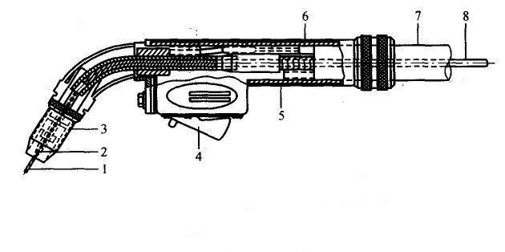

1. Сварочная проволока 2. Контактные наконечники 3. Сопло 4. Курок сварочной горелки.

5. Рукоятка горелки 6. Газопровод 7. Кабели 8. Направляющие каналы

Горелка MIG

* Регулярно счищать наплавленный металл с сопла. Если сопло деформировано или стало эллиптической формы, заменить сопло.

Контактный наконечник горелки MIG

Чтобы обеспечить хороший контакт между контактным наконечником и проволокой, стабильную дугу и выходной ток, соблюдать следующие пункты:

* Счищать остатки или оксиды с контактного наконечника.
* После продолжительной сварки скапливается шлак, мешающий подаче проволоки. Поэтому требуется регулярная очистка сопла. Заменить сопло в случае необходимости.
* Контактный наконечник должен быть плотно затянут на корпусе сварочной горелки. Тепловое напряжение сварочной горелки может привести к ослаблению сварочной горелки. Кроме того, корпус сварочной горелки и контактный наконечник могут перегреваться, что приведет к прерывистой подаче проволоки.

Механизм подачи проволоки

* Регулярно очищать от пыли и остатков металла подающий ролик. Периодически проверять механизм подачи проволоки, состоящий из подающего ролика прижимного ролика, направляющей трубки и сопряжения со сварочной горелкой.

# **Распространенные неполадки**

1. Вопрос: при сварке алюминиево-магниевого сплава в импульсном режиме MIG черный порошок образуется в зоне сварки.

Ответ: Пары Al и Mg вступают в реакцию с кислородом с образованием Al2O3 или MgO, который осаждается рядом или на сварном шве, достаточно протереть поверхность тканью.

Возможные решения:

1. Питание: несоответствующие условия сварки.
2. Периферия: если обрабатываемая деталь слишком грязная, состав или расход газа подобран неправильно, поток газа и подача проволоки не стабильна из-за состояния сварочной горелки, угол наклона между сварочной горелкой и базовым металлом выбран неправильно, расстояние между сварочной горелкой и обрабатываемой деталью слишком велико и диаметр сопла слишком мал, использовать другие параметры сварки.
3. Вопрос: при сварке проволокой из алюминия и алюминиевого сплава в импульсном режиме MIG проволока застревает.

Ответ: сварочная проволока из алюминиевого сплава мягкая, сварочная проволока из чистого алюминия более мягкая, при сварке проволока застревает.

Чтобы избежать этого явления, убедиться, что для подачи проволоки используется U-образный ролик подачи проволоки, чтобы избежать деформации проволоки;

Тефлоновый канал — это специальный рукав подачи проволоки для алюминиевой проволоки, чтобы уменьшить сопротивление проволоки на тефлоновой поверхности;

Коэффициент теплового расширения алюминиевой проволоки в 2 раза меньше низкоуглеродистой стали. Контактный наконечник должен быть подобран под алюминиевую проволоку, чтобы избежать защемления проволоки в контактном наконечнике.

1. Вопрос: при сварке нержавеющей стали в импульсном режиме MIG шов становится черным после сварки.

Ответ: коэффициент теплопроводности нержавеющей стали небольшой, температура после сварки остается высокой, и нержавеющая сталь подвергается коррозии на воздухе. Цвет нержавеющей стали после сварки выглядит следующим образом, от хорошего к плохому состоянию: белый, золотой, темно-красный, голубой, серый, черный.

Возможные решения:

1. Контроль подаваемой энергии и аргона для задержки отключения подачи аргона.
2. Состояние сварки слишком большое.
3. Обрабатываемая деталь слишком грязная, состав или расход газа подобран неправильно, скорость сварки слишком низкая.

Примечание: Цвет сварного шва на листе из нержавеющей стали менее 2 мм после сварки, как правило, темный.

# **Коды сигнализации**

В случае неисправности срабатывает автоматическая защита сварочного аппарата. Отображаемый код сигнализации, значение, причина и способ устранения приведены в следующей таблице.

|  |  |  |
| --- | --- | --- |
| Коды сигнализации | Значение | Причина и способ устранения |
| E.Ln | Низкое входное напряжение  (если сигнализация сохраняется долгое время, то код сменится на «OFF») | * Размер входного или выходного кабеля меньше требуемого размера * Выходной кабель слишком длинный |
| THr | Защита от перегрева | * Возможен перегрев аппарата из-за высокой температуры, длительной работы или высокого тока. Дать аппарату поработать без нагрузки (без выключения аппарата) несколько минут, температура снизится до нормы |
| OFF | Аномальное состояние | * Входное напряжение менее 165 В * Температура превышает верхний предел регулятора температуры, что приводит к срабатыванию защиты от перегрева * Аномальная обратная связь по току и напряжению * Повреждение БТИЗ * Повреждение вторичного выпрямителя |

# **Устранение неисправностей сварочного аппарата**

## Выполнить осмотр перед ремонтом сварочного аппарата:

* Проверить индикацию на передней панели сварочного аппарата, исправность кнопок и переключателей.
* Проверить правильность и надежность подключения кабеля питания сварочного аппарата.
* Проверить правильность и надежность подключения кабеля заземления сварочного аппарата.
* Проверить правильность и надежность соединения сварочного кабеля.
* Проверить состояние газового контура и газового смесителя.

**Примечание: напряжение достигает 500 В. В целях безопасности не вскрывать корпус без необходимости.**

**Принять меры по предотвращению поражения электрическим током.**

**При установке сварочного кабеля и замене принадлежностей сварочной горелки выключить питание.**

## **Анализ и способы устранения распространенных неполадок**

Примечание: для следующих действий сварщик должен обладать достаточными знаниями в области электротехники и обширными знаниями по технике безопасности. Сварщик должен обладать действительной квалификацией и действующими сертификатами подтверждения компетентности и знаний.

|  |  |  |
| --- | --- | --- |
| Неисправность | Причина | Решение |
| Подающий ролик не подает проволоку. | Край розжига загрязнен.  Сила трения подающего ролика слишком велика.  Неисправность сварочной горелки. | Очистить загрязнение сжатым воздухом.  Заменить |
| Процесс подачи проволоки прерывистый | Контактный наконечник неисправен.  На контактном наконечнике следы гари.  В канавку ролика подачи проволоки попали посторонние предметы.  Изношена канавка подающего ролика | Заменить.  Заменить.  Очистить.  Заменить. |
| Нет дуги. | Плохой контакт между зажимом заземления и обрабатываемой деталью.  Короткое замыкание между контактным наконечником и соплом. | Прижать зажим заземления.  Очистить контактный наконечник и сопло, или заменить. |
| Пористый сварной шов | Нет сопла.  Неправильно подобранное расстояние между сварочной горелкой и обрабатываемой деталью.  Место сварки - мокрое. | Проверить, используется ли порошковая проволока.  Расстояние между сварочной горелкой и обрабатываемой деталью должно составлять 5-10 мм.  Угол наклона сварочной горелки к обрабатываемой детали должен составлять не менее 60°.  Просушить горячим воздухом или другими способами. |
| Внезапный останов аппарата после длительной работы. | Сработала защита от перегрева. | Дождаться охлаждения аппарата, пока индикатор температуры не погаснет. |

# **Схема электрических соединений**

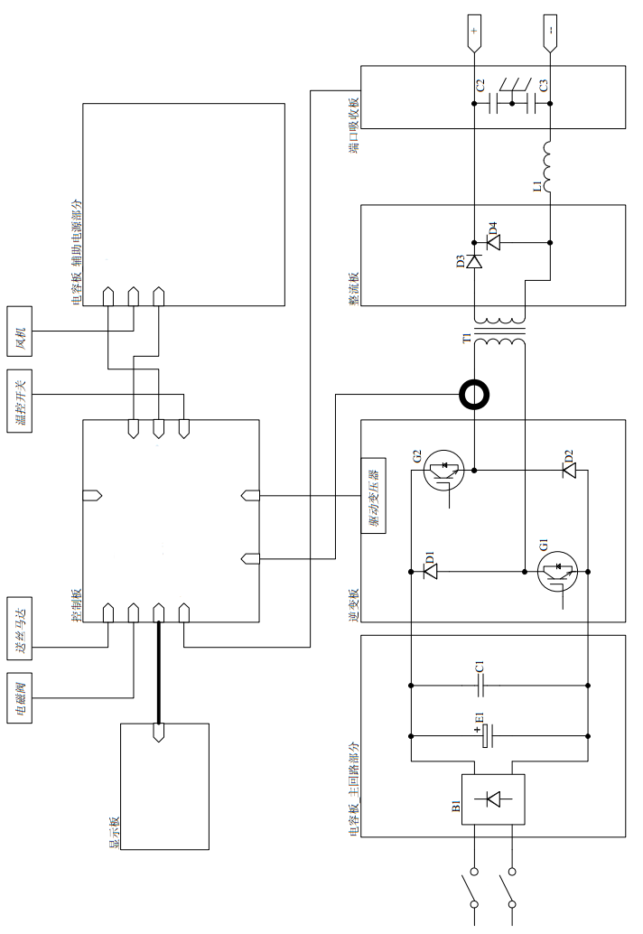

UVP

ВЕНТИЛЯТОР

ПИТАНИЕ

ПИТ-Е

UVP

ОНР

ДВИГАТЕЛЬ\_ГОРЕЛКА

ГАЗ

IDC\_CROW

VFB

ISENSE

ПРИВОД

УДАЛЕННОЕ УПРАВЛЕНИЕ

IDC\_CROW

**220 В перем. т.**

|  |  |
| --- | --- |
| 电磁阀 | Электромагнитный клапан |
| 送丝马达 | Двигатель подачи проволоки |
| 显示板 | Дисплей |
| 控制板 | Плата управления |
| 温控开关 | Переключатель контроля температуры |
| 风机 | Вентилятор |
| 电容板 | Конденсаторная плата |
| 辅助电源部分 | Вспомогательное питание |
| 整流板 | Плата выпрямителя |
| 驱动变压器 | Приводной трансформатор |
| 逆变板 | Инверторная плата |
| 电容板 | Конденсаторная плата |
| 主回路部分 | Главный контур |

# **Перечень основных компонентов**

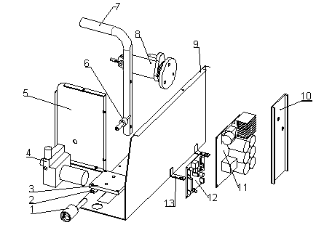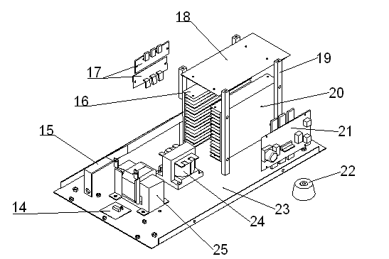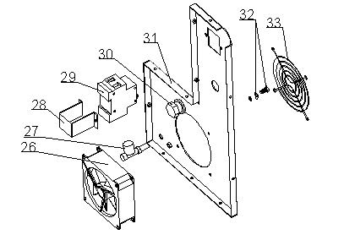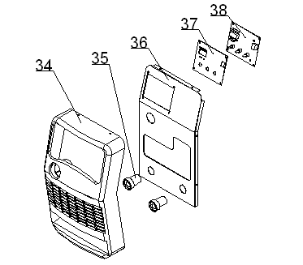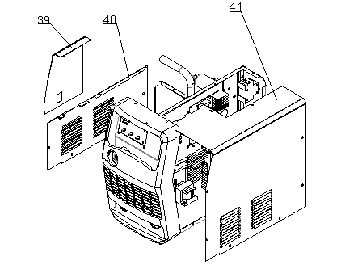

|  |  |  |  |  |  |
| --- | --- | --- | --- | --- | --- |
| № | Класс | Наименование | Модель | Кол-во. | Примечания |
| 1 |  | Медное соединение |  | 1 |  |
| 2 |  | Замки панели |  | 1 |  |
| 3 |  | Неподвижная изоляционная пластина механизма подачи проволоки |  | 1 |  |
| 4 |  | Механизм подачи проволоки |  | 1 |  |
| 5 |  | Перегородка |  | 1 |  |
| 6 |  | Фиксированная трубка подачи проволоки |  | 1 |  |
| 7 |  | Рукоятка |  | 1 |  |
| 8 |  | Вал подачи проволоки |  | 1 |  |
| 9 |  | Перегородка |  | 1 |  |
| 10 |  | Армирующая пластина |  | 1 |  |
| 11 |  | Конденсаторная плата |  | 1 |  |
| 12 |  | Плата управления |  | 1 |  |
| 13 |  | Вертикальная опора |  | 3 |  |
| 14 |  | Стенка |  | 1 |  |
| 15 |  | Алюминиевая балка |  | 1 |  |
| 16 |  | Левый радиатор |  | 1 |  |
| 17 |  | Плата выпрямителя |  | 2 |  |
| 18 |  | Верхняя изоляционная плита инвертора |  | 1 |  |
| 19 |  | Вертикальная балка |  | 1 |  |
| 20 |  | Правый радиатор |  | 1 |  |
| 21 |  | Инверторная плата |  | 1 |  |
| 22 |  | Резиновая ножка |  | 2 |  |
| 23 |  | Опорная пластина |  | 1 |  |
| 24 |  | Главный трансформатор |  | 1 |  |
| 25 |  | Электрический реактор |  | 1 |  |
| 26 |  | Вентилятор |  | 1 |  |
| 27 |  | Электромагнитный клапан |  | 1 |  |
| 28 |  | Опорная рама выключателя |  | 1 |  |
| 29 |  | Выключатель |  | 1 |  |
| 30 |  | Фиксированный кабельный держатель |  | 1 |  |
| 31 |  | Задняя панель |  | 1 |  |
| 32 |  | Маркировка кабеля заземления |  | 1 |  |
| 33 |  | Решетка вентилятора |  | 1 |  |
| 34 |  | Пластиковая панель |  | 1 |  |
| 35 |  | Быстроразъемное соединение |  | 2 |  |
| 36 |  | Передняя панель |  | 1 |  |
| 37 |  | Панель отображения |  | 1 |  |
| 38 |  | Дисплей |  | 1 |  |
| 39 |  | Левая съемная панель |  | 1 |  |
| 40 |  | Левая панель |  | 1 |  |
| 41 |  | Правая панель |  | 1 |  |